关于为贯彻落实《中华人民共和国土壤污染物防治法》，现将我公司2020年度土壤、地下水检测数据对公众公开。

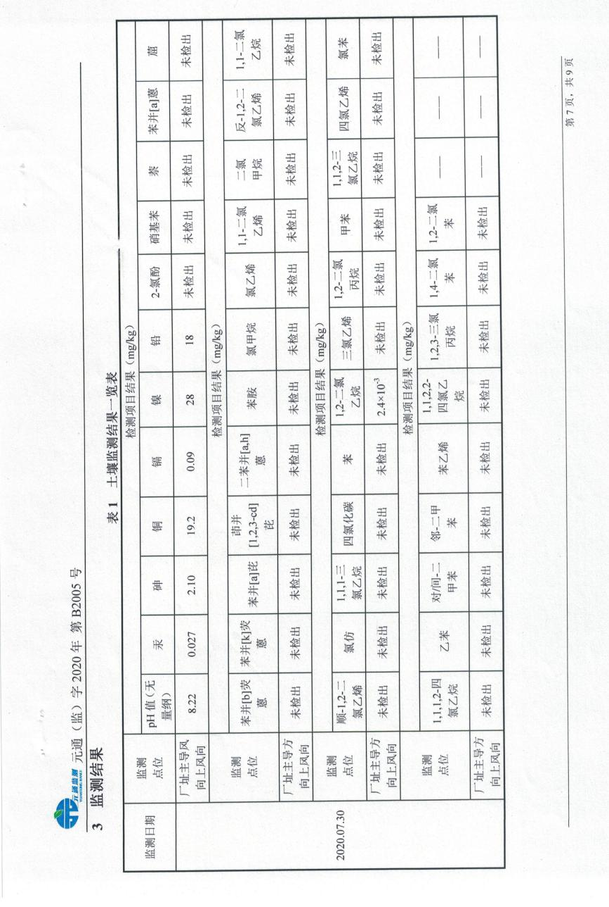

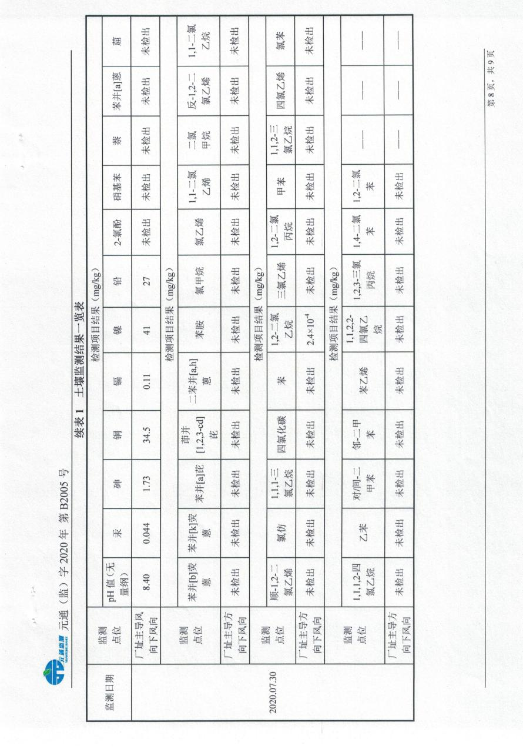

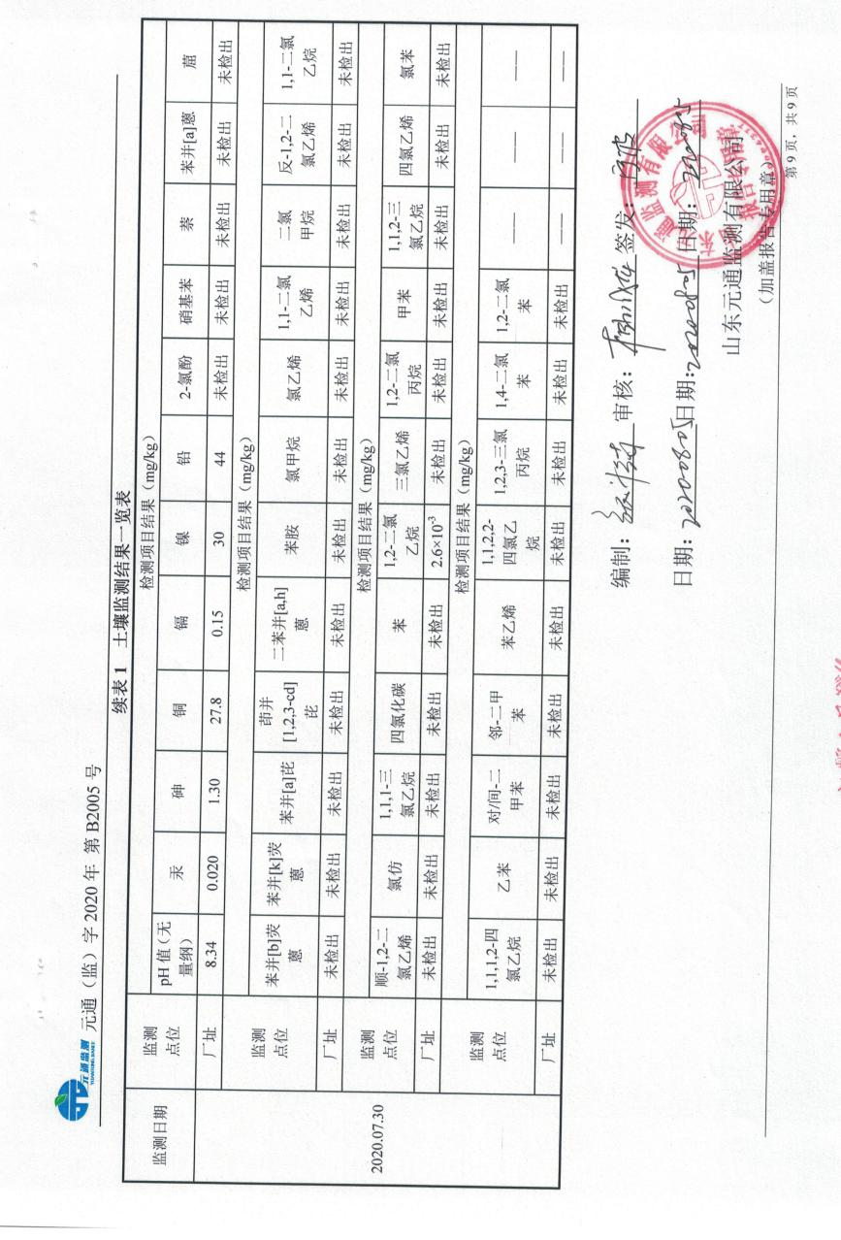

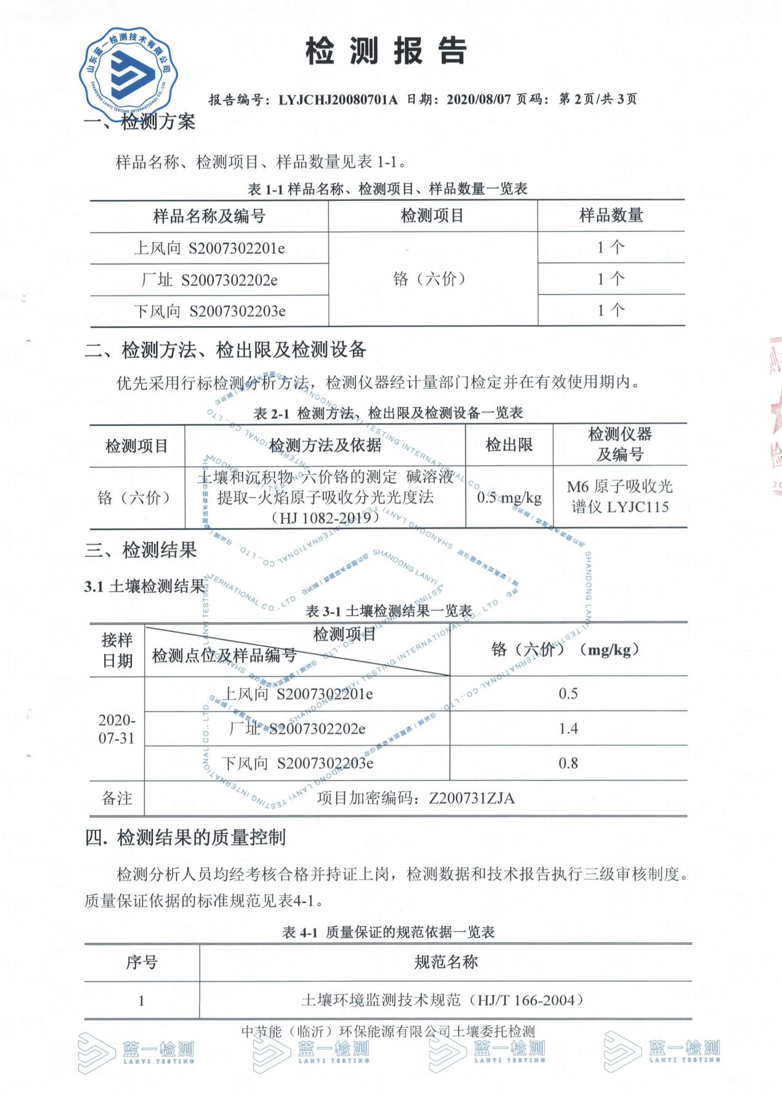

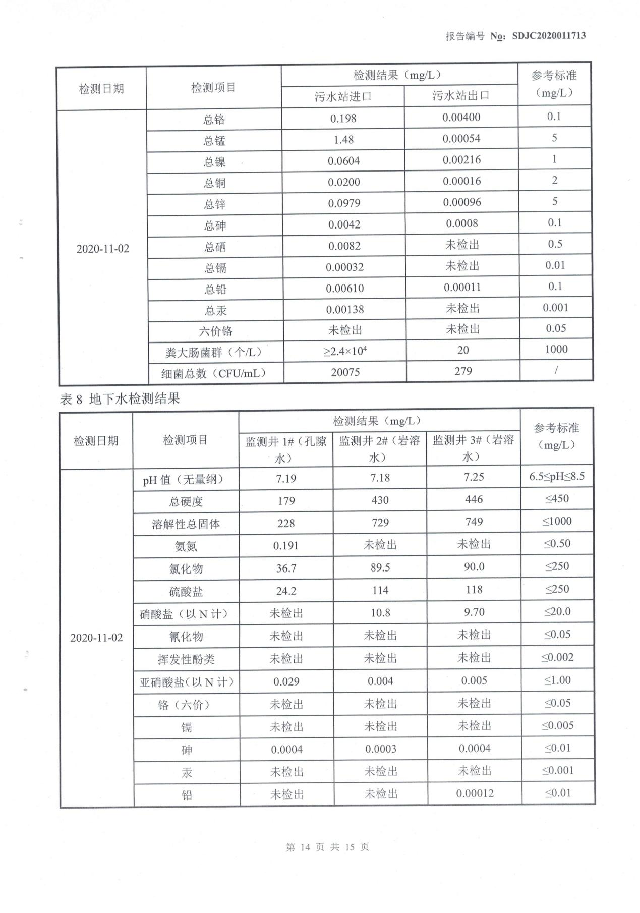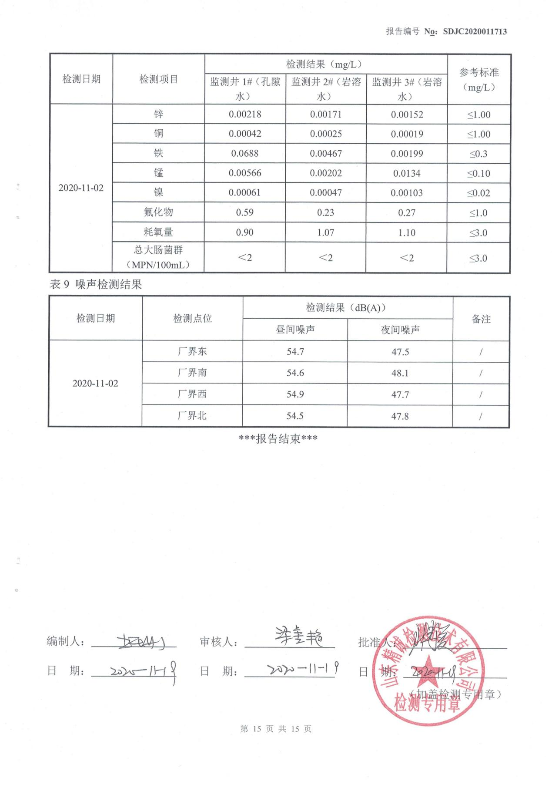

公示时间：2020年12月8日-2020年12月31日

公司地址：临沂市兰山区大山路387号

联系人：杨经理

电话：13615493349